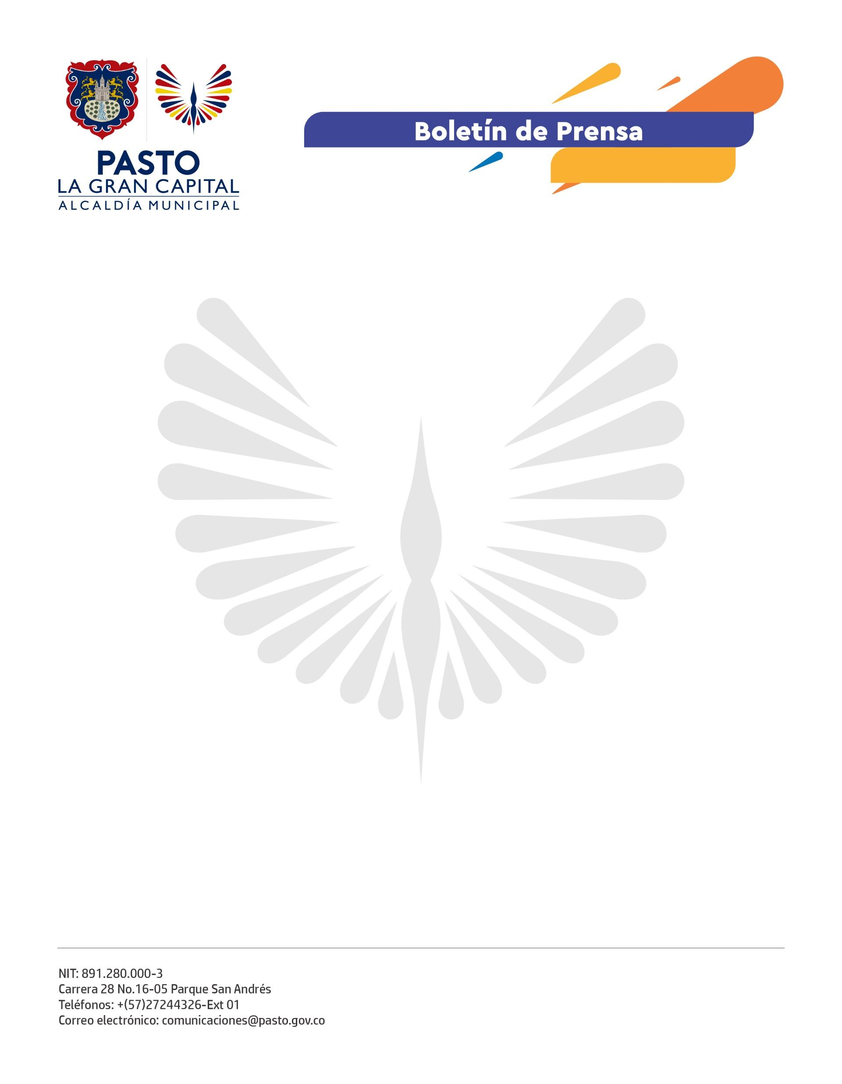
No. 547
13 septiembre de 2022

ALCALDÍA DE PASTO ENTREGÓ INSUMOS PARA FORTALECER A SEIS TALLERES DEL CORREGIMIENTO DE CATAMBUCO DEDICADOS AL TALLADO EN MADERA
La Alcaldía de Pasto, a través de la Secretaria de Desarrollo Económico y Competitividad, entregó insumos a seis talleres dedicados al tallado en madera, con el fin de fortalecer su oficio y contribuir a la preservación de la labor artesanal.
“La apuesta de la Administración Municipal es apoyar a todos los ejes económicos de Pasto, por medio de la entrega de insumos y herramientas que contribuyan a que el oficio tradicional se realice de la mejor manera, además de que sea una motivación para que la práctica artesanal se conserve”, expresó el secretario (e) de Desarrollo Económico, Mario Pinto Calvache.
El fortalecimiento hace parte de la estrategia de reactivación económica Pacto Por Pasto, que beneficia a diversos sectores afectados por la pandemia, especialmente a las poblaciones ubicadas en los 17 corregimientos del municipio.
“Gracias a este proceso, donde se benefician seis talleres, se podrá afianzar el trabajo y, al mismo tiempo, incrementar los ingresos. La talla en madera es un oficio representativo; sin embargo, hoy contamos con menos artistas dedicados a esta labor, de ahí la importancia de acompañar y proteger a nuestros artesanos”, sostuvo la consejera del sector artesanal productivo de Nariño, Ximena Rodríguez.
Entre los elementos que se entregaron se encuentran jarrones, bases en madera, selladores, laca, thiner y lijas, con los cuales se optimizará la producción de las artesanías y mejorarán los acabados en cada pieza que construyan.
“Muchas veces, por falta de recursos e insumos, debemos entregar nuestras piezas en blanco, pero hoy contamos con materiales que nos permitirán brindar un producto con mejores acabados, que demostrará el arte y la creatividad que tenemos en cada uno de los talleres”, indicó el artesano del corregimiento de Catambuco, Carlos Arturo Calpa.

